ФЕДЕРАЛЬНОЕ ГОСУДАРСТВЕННОЕ БЮДЖЕТНОЕ ОБРАЗОВАТЕЛЬНОЕ УЧРЕЖДЕНИЕ ВЫСШЕГО ОБРАЗОВАНИЯ
«РОССИЙСКАЯ АКАДЕМИЯ НАРОДНОГО ХОЗЯЙСТВА И ГОСУДАРСТВЕННОЙ СЛУЖБЫ ПРИ ПРЕЗИДЕНТЕ РОССИЙСКОЙ ФЕДЕРАЦИИ»

Институт экономики, математики и информационных технологий
Кафедра «Прикладная информатика»

Дисциплина: «Программная инженерия»
Отчет по практическому занятию
Тема: «Приложение для фитнеса»

Выполнила:
Студентка группы ЗБ-АД-23
Шишкина Елена Романовна

Проверил:
Ольховая А.М.

Москва
2026

Введение
Современная розничная торговля и электронная коммерция характеризуются высокой динамикой рыночных условий. Покупательский спрос, поведение конкурентов, сезонные факторы и остатки на складе меняются ежедневно, а иногда и в течение часа. Традиционные методы ценообразования, основанные на фиксированной наценке или периодическом ручном анализе, в таких условиях становятся неэффективными и приводят к существенным упущенным доходам.
Тема работы: проектирование информационной системы динамического ценообразования на основе технологий машинного обучения (ИС ДЦ). Выбор данной темы обусловлен её актуальностью для бизнеса и прямой связью с моим Индивидуальным цифровым проектом, в рамках которого уже были выполнены анализ предметной области, постановка задачи и разработка концептуальной архитектуры системы.
Цель работы: представить систему динамического ценообразования как полноценный инженерный проект: от понимания решаемой проблемы до описания архитектуры, взаимодействия компонентов и способов проверки корректности работы системы.
Задачи работы:
- Описать предметную область динамического ценообразования, определить проблему, решаемую системой, и её целевое назначение;
- Определить пользователей системы и их основные функции;
- Сформировать функциональные и нефункциональные требования к разрабатываемой системе;
- Разработать пользовательские сценарии работы с системой;
- Спроектировать архитектуру системы, определить состав её модулей и взаимодействие между ними;
- Разработать основные UML-модели системы (диаграмму классов и диаграмму последовательности);
- Разработать тест-кейсы для проверки корректности работы системы и оценки качества реализованной функциональности.
В работе используются материалы ранее выполненного Индивидуального цифрового проекта, что обеспечивает преемственность и глубину проработки. Особое внимание уделяется связанности всех разделов: каждое требование находит отражение в архитектуре, моделях и тест-кейсах.
Разрабатываемая система предназначена для средних и крупных ритейлеров и компаний электронной коммерции, имеющих ассортимент от нескольких сотен до десятков тысяч товарных позиций (SKU). Она позволит автоматически формировать ценовые рекомендации, учитывая сотни факторов, и существенно повысить эффективность ценообразования.

Описание проблемы и назначения системы

1.1 Проблема, решаемая системой
В большинстве компаний розничной торговли и электронной коммерции процесс ценообразования до сих пор носит преимущественно ручной или полуавтоматический характер. Ценовые специалисты вынуждены одновременно учитывать десятки факторов: историю продаж, остатки на складе, цены конкурентов, календарные события, промоакции, поведенческие характеристики спроса и многое другое.
Основные проблемы существующего подхода (AS-IS):
- Высокая латентность реакции — цены обновляются раз в неделю или месяц, в то время как рыночная ситуация меняется ежедневно.
- Ограниченность человеческого восприятия — специалист физически не способен анализировать более 20–30 факторов одновременно, тогда как реальный спрос зависит от сотен переменных.
- Субъективность и непоследовательность решений разных аналитиков.
- Отсутствие масштабируемости — при росте ассортимента ручное управление ценами становится невозможным.
- Отсутствие полноценной обратной связи — сложно оценить, насколько правильно была установлена цена и как это повлияло на прибыль.
В результате компании теряют значительную часть потенциальной выручки и маржи. По данным исследований (в том числе McKinsey), переход на динамическое ценообразование с использованием ML позволяет увеличить операционную маржу на 2–7 процентных пунктов.

1.2 Назначение системы
Информационная система динамического ценообразования (ИС ДЦ) предназначена для автоматизации процесса формирования оптимальных розничных цен на товары в режиме регулярного цикла (еженедельно или чаще) с использованием методов машинного обучения.
Система решает задачу условной оптимизации: для каждого товара в каждый момент времени она находит такую цену, которая максимизирует выбранную целевую функцию (прибыль, выручку или оборачиваемость) при соблюдении бизнес-ограничений (минимальная маржа, ценовой коридор, РРЦ и др.).

1.3 Кто является пользователями системы и какие задачи они решают
Основной пользователь — ценовой аналитик (менеджер по ценообразованию) среднего и крупного ритейлера.
Задачи пользователя, которые решает система:
- Получение готовых ценовых рекомендаций по всему ассортименту с объяснением ключевых факторов влияния.
- Утверждение, корректировка или отклонение рекомендаций.
- Настройка бизнес-правил (ценовые коридоры, минимальная маржа, приоритеты по категориям).
- Анализ эффективности предыдущих ценовых решений (факт vs прогноз).
- Запуск A/B-тестирования разных моделей ценообразования.

1.4 Результат от внедрения системы
После внедрения системы:
- Существенно сократится время, затрачиваемое аналитиком на ценообразование (в 5 и более раз).
- Увеличится точность и обоснованность ценовых решений.
- Повысится общая прибыльность бизнеса за счёт более точного соответствия цены текущему спросу.
- Появится возможность масштабировать ассортимент без пропорционального роста штата.
- Руководство получит прозрачные отчёты об эффективности ценообразования.
Таким образом, система переводит ценообразование из сферы экспертных догадок в сферу управляемого, измеримого и оптимизируемого бизнес-процесса.

Пользователи системы
Для эффективной работы системы динамического ценообразования (ИС ДЦ) предусмотрены три основные роли пользователей. Каждая роль имеет чётко определённые права и обязанности, что обеспечивает разделение ответственности и безопасность системы.

Пользователь | Роль / Уровень доступа | Основные действия в системе
Ценовой аналитик | Основной пользователь | • Просмотр ценовых рекомендаций по всему ассортименту  • Анализ ключевых факторов влияния (SHAP-значения)  • Утверждение, корректировка или отклонение рекомендаций  • Настройка бизнес-правил (ценовые коридоры, минимальная маржа, целевые функции)  • Запуск A/B-тестирования  • Просмотр отчётов «прогноз vs факт» и эффективности ценообразования
Администратор | Полный доступ | • Управление пользователями и ролями  • Настройка интеграций с внешними системами (1С, сайт, парсеры конкурентов)  • Управление параметрами системы и расписанием циклов  • Просмотр полного аудит-лога изменений  • Управление версиями ML-моделей и откат к предыдущим версиям
Наблюдатель (Руководитель) | Только просмотр | • Просмотр сводных дашбордов и отчётов об эффективности  • Анализ общей динамики цен и маржинальности  • Получение уведомлений о значимых изменениях
Все действия пользователей связаны. Ценовой аналитик является ключевым пользователем системы, так как именно он принимает финальные решения по ценам. Администратор обеспечивает техническую поддержку и безопасность, а Наблюдатель осуществляет контроль на управленческом уровне.

Функциональные требования
Функциональные требования определяют возможности информационной системы динамического ценообразования и описывают действия, которые система должна выполнять в процессе эксплуатации.
Требования к сбору и обработке данных:
- Система должна обеспечивать загрузку данных о продажах товаров из внешних информационных систем.
- Система должна обеспечивать загрузку данных об остатках товаров на складе.
- Система должна получать информацию о ценах конкурентов из внешних источников и сервисов мониторинга.
- Система должна выполнять автоматическую проверку, очистку и предобработку поступающих данных.
- Система должна формировать набор признаков, необходимых для работы модели машинного обучения.
Требования к формированию ценовых рекомендаций:
- Система должна выполнять прогнозирование спроса для каждой товарной позиции.
- Система должна рассчитывать рекомендуемую цену для каждого товара на основе прогноза спроса и заданной целевой функции.
- Система должна учитывать бизнес-ограничения при расчёте ценовых рекомендаций, включая минимальную маржу, рекомендуемую розничную цену и допустимый ценовой диапазон.
- Система должна предоставлять ценовому аналитику список сформированных ценовых рекомендаций.
- Система должна отображать факторы, оказавшие наибольшее влияние на формирование рекомендованной цены.
Требования к работе ценового аналитика:
- Ценовой аналитик должен иметь возможность утвердить предложенную системой цену.
- Ценовой аналитик должен иметь возможность изменить рекомендованную цену вручную.
- Ценовой аналитик должен иметь возможность отклонить предложенную ценовую рекомендацию.
- Система должна сохранять историю изменения цен и действий пользователей.
- Система должна обеспечивать проведение A/B-тестирования различных стратегий ценообразования.
Требования к отчётности и мониторингу:
- Система должна формировать аналитические отчёты по результатам ценообразования и отображать показатели «прогноз – факт».
- Руководитель (наблюдатель) должен иметь возможность просматривать сводные отчёты, показатели эффективности и динамику изменения цен.
- Система должна автоматически уведомлять пользователей о завершении расчётов, изменениях цен и других значимых событиях.

Административные функции:
- Администратор должен иметь возможность управлять учётными записями пользователей и назначать роли доступа.
- Администратор должен иметь возможность настраивать интеграцию системы с внешними информационными ресурсами.
- Администратор должен иметь возможность управлять версиями моделей машинного обучения и выполнять откат к предыдущим версиям.

Нефункциональные требования
Нефункциональные требования определяют качественные характеристики информационной системы динамического ценообразования и устанавливают требования к её производительности, надёжности, безопасности и удобству использования.
Требования к производительности:
- Система должна формировать ценовые рекомендации для ассортимента до 10 000 товарных позиций не более чем за 30 минут.
- Время открытия страницы с ценовыми рекомендациями не должно превышать 3 секунд.
- Время формирования аналитического отчёта не должно превышать 10 секунд.
- Система должна поддерживать одновременную работу не менее 50 пользователей.
Требования к надёжности:
- Система должна обеспечивать сохранность данных при возникновении временных ошибок связи.
- Система должна автоматически выполнять резервное копирование данных не реже одного раза в сутки.
- Доступность системы должна составлять не менее 99 % рабочего времени.
Требования к безопасности:
- Доступ к системе должен предоставляться только после прохождения процедуры авторизации.
- Система должна обеспечивать разграничение прав доступа в соответствии с ролями пользователей.
- Все действия пользователей должны фиксироваться в журнале аудита.
- Конфиденциальные данные должны храниться в защищённом виде.
Требования к удобству использования:
- Пользовательский интерфейс должен быть понятен пользователю без специального обучения.
- Система должна обеспечивать доступ через современные веб-браузеры.
- Интерфейс должен корректно отображаться на персональных компьютерах и ноутбуках с различными разрешениями экрана.
- Система должна предоставлять пользователю уведомления об ошибках и рекомендации по их устранению.

Пользовательские сценарии
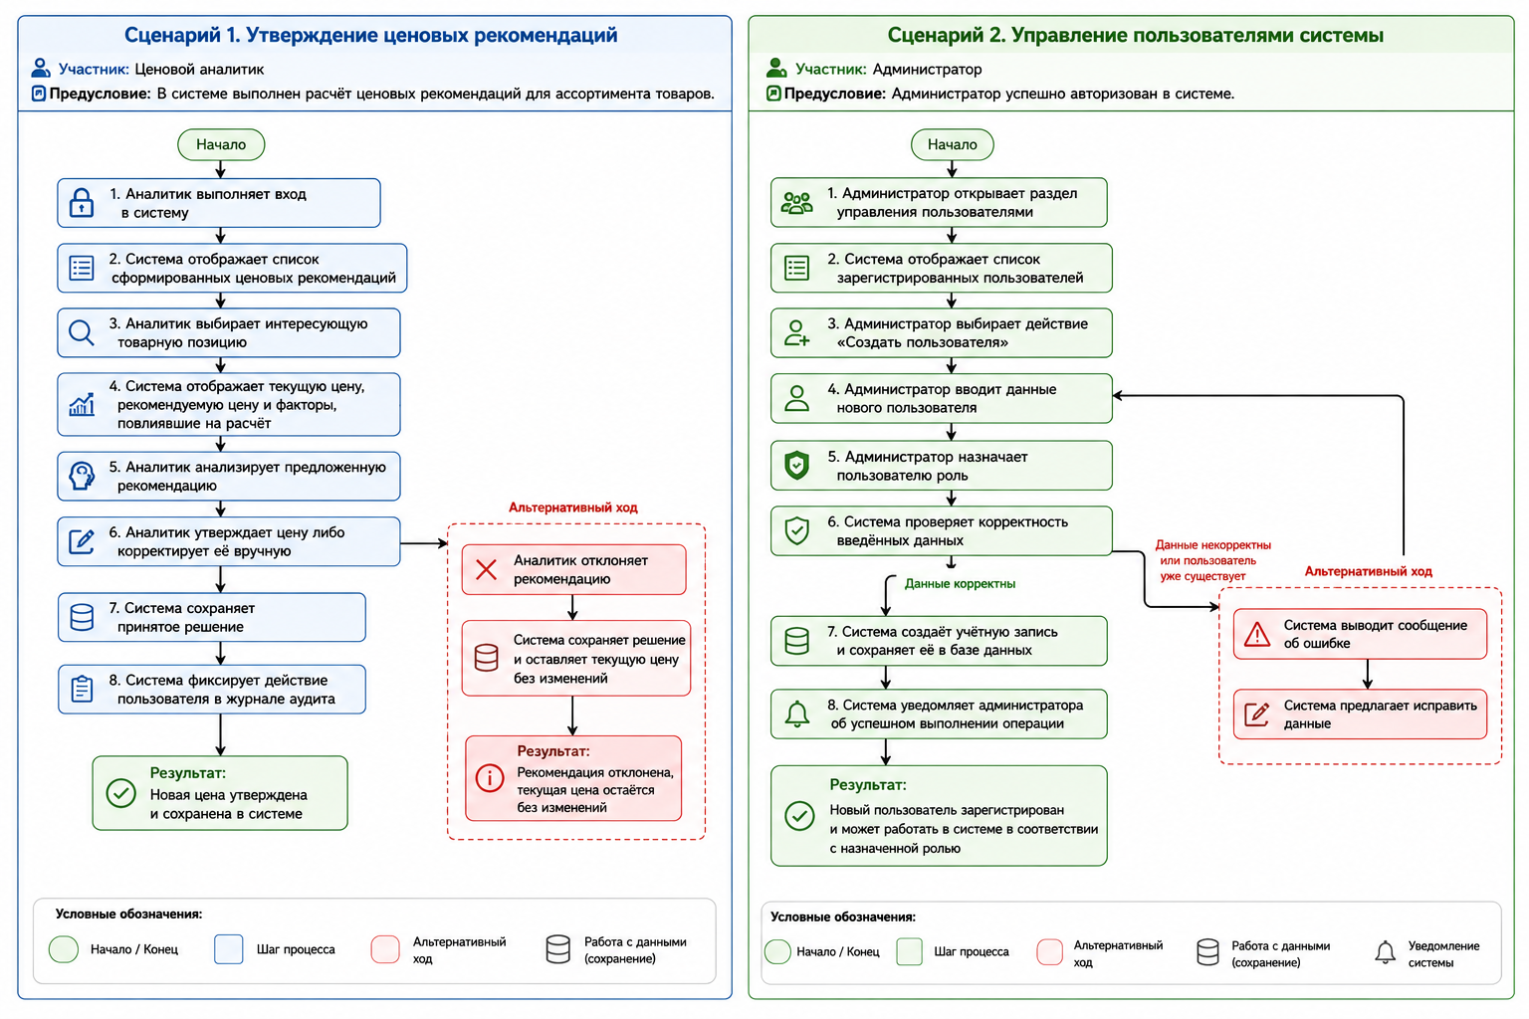

Модель жизненного цикла
Для разработки ИС ДЦ выбрана итеративная модель ЖЦ ПО. Выбор обусловлен тем, что система состоит из взаимосвязанных компонентов, которые могут разрабатываться и внедряться поэтапно. На ранних этапах возможно реализовать базовые функции сбора данных и расчёта ценовых рекомендаций, а затем постепенно расширять функциональность системы.
Преимуществами итеративной модели для данного проекта являются:
- возможность поэтапной разработки и тестирования системы;
- снижение рисков ошибок на ранних этапах проекта;
- возможность корректировки требований по результатам эксплуатации промежуточных версий;
- удобство интеграции и совершенствования моделей машинного обучения.
Итерация | Реализуемая функциональность
1 | Загрузка данных о продажах и остатках товаров, хранение данных в базе
2 | Предобработка данных и формирование признаков для ML-модели
3 | Прогнозирование спроса и расчёт ценовых рекомендаций
4 | Интерфейс ценового аналитика для просмотра и утверждения рекомендаций
5 | Формирование отчётов и аналитических дашбордов
6 | Реализация A/B-тестирования, уведомлений и административных функций
Таким образом, итеративная модель позволяет постепенно наращивать функциональность системы, контролировать качество разработки на каждом этапе и своевременно вносить необходимые изменения.

Архитектура системы
Архитектура построена по модульному принципу. Каждый модуль выполняет функцию и взаимодействует с другими компонентами системы.
Модуль | Назначение | Взаимодействие
Модуль сбора данных | Получение данных о продажах, остатках товаров и ценах конкурентов из внешних источников | База данных, модуль предобработки данных
Модуль предобработки данных | Очистка данных, проверка корректности и формирование признаков для анализа | Модуль сбора данных, ML-модуль
ML-модуль прогнозирования спроса | Прогнозирование спроса на товары с использованием моделей машинного обучения | Модуль предобработки данных, модуль расчёта цен
Модуль расчёта ценовых рекомендаций | Расчёт оптимальной цены с учётом прогнозируемого спроса и бизнес-ограничений | ML-модуль, пользовательский интерфейс
Пользовательский интерфейс | Предоставление доступа ценовым аналитикам, администраторам и руководителям | Модуль расчёта цен, модуль отчётности, модуль авторизации
Модуль отчётности и аналитики | Формирование отчётов, дашбордов и результатов A/B-тестирования | База данных, пользовательский интерфейс
Модуль авторизации и управления пользователями | Аутентификация пользователей и разграничение прав доступа | Пользовательский интерфейс, база данных
База данных | Хранение информации о товарах, ценах, пользователях, рекомендациях и истории изменений | Все модули системы
Взаимодействие модулей осуществляется следующим образом: данные поступают в модуль сбора данных, проходят предобработку и передаются в ML-модуль для прогнозирования спроса. На основе полученного прогноза модуль расчёта формирует ценовые рекомендации, которые отображаются пользователям через интерфейс системы. Все данные и результаты работы сохраняются в базе данных и используются для формирования аналитической отчётности.
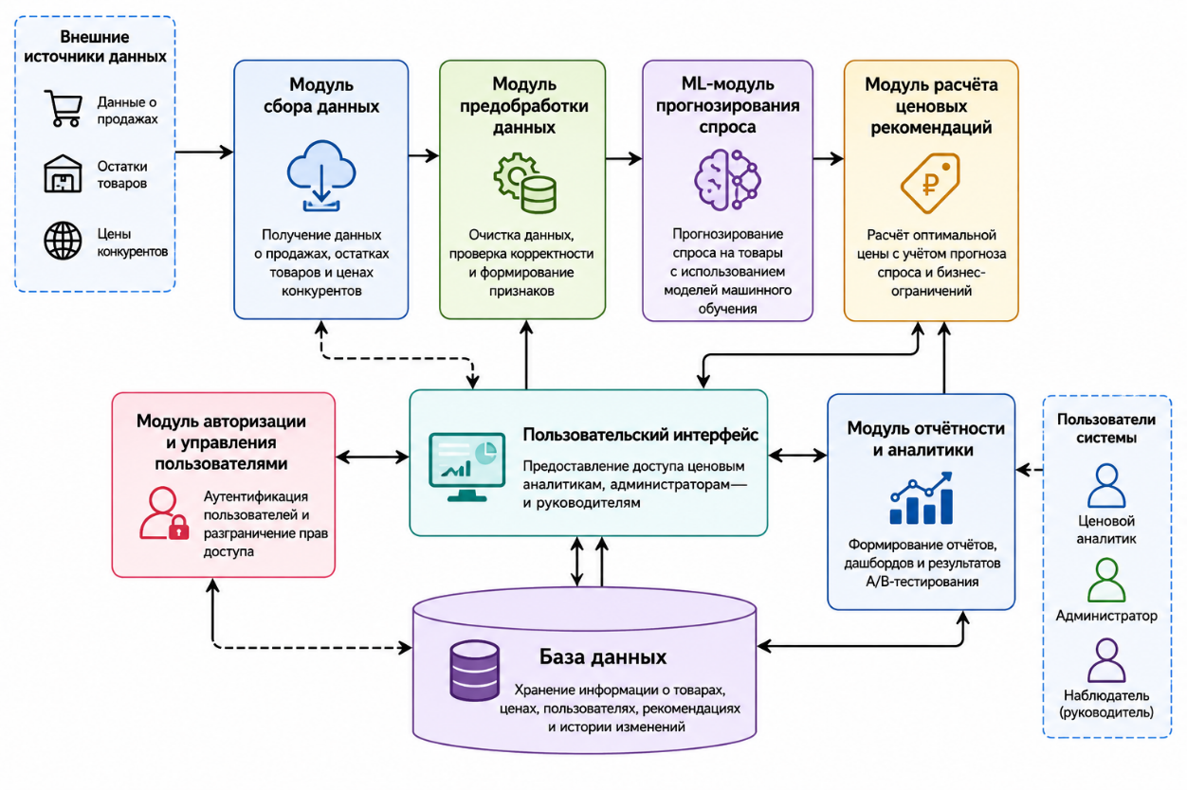

UML-диаграмма классов
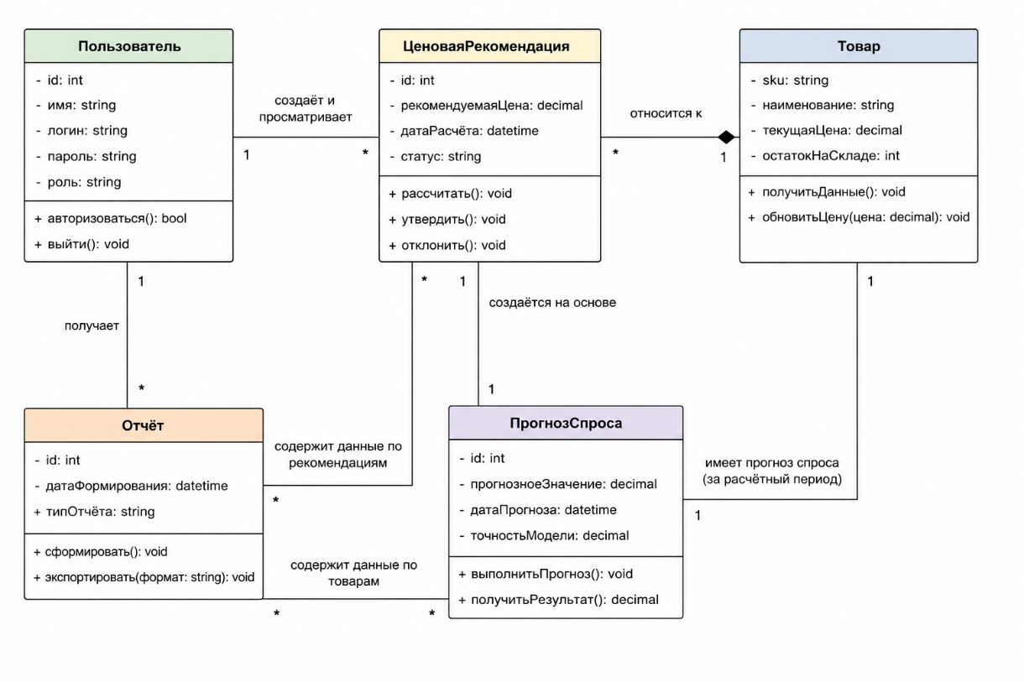

UML-диаграмма последовательности
Сценарий: Утверждение ценовой рекомендации
Участники:
- Ценовой аналитик
- Пользовательский интерфейс
- Модуль расчёта цен
- База данных
Последовательность взаимодействия: на схеме.
Результат: ценовая рекомендация утверждена и сохранена в системе.
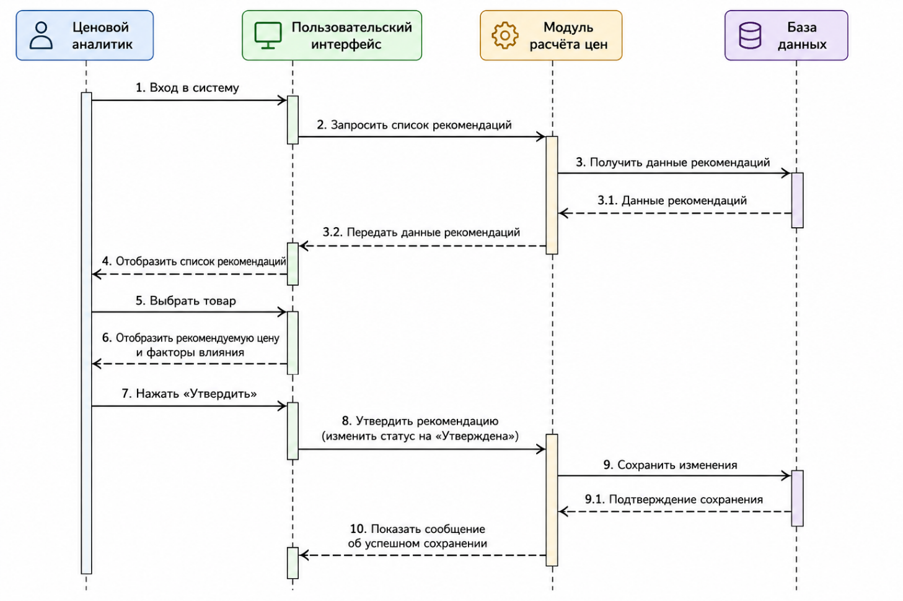

Тест-кейсы
№ | Что проверяется | Действия пользователя | Ожидаемый результат
1 | Авторизация пользователя | Ввести корректный логин и пароль | Открывается главная страница системы
2 | Просмотр ценовых рекомендаций | Открыть раздел рекомендаций | Отображается список рассчитанных рекомендаций
3 | Утверждение рекомендации | Выбрать рекомендацию и нажать «Утвердить» | Статус рекомендации изменяется на «Утверждена»
4 | Отклонение рекомендации | Выбрать рекомендацию и нажать «Отклонить» | Статус рекомендации изменяется на «Отклонена»
5 | Ручное изменение цены | Изменить рекомендуемую цену и сохранить | Новая цена сохраняется в системе
6 | Формирование отчёта | Запустить формирование отчёта | Система отображает сформированный отчёт
7 | Создание пользователя администратором | Ввести данные нового пользователя | Учётная запись успешно создаётся
8 | Ошибка авторизации | Ввести неверный логин или пароль | Система выводит сообщение об ошибке

Заключение
В рамках данной работы была выполнена разработка проекта информационной системы динамического ценообразования на основе технологий машинного обучения.
В ходе работы была рассмотрена предметная область и определена основная проблема, связанная с необходимостью оперативного изменения цен в зависимости от рыночной ситуации, спроса, складских остатков и цен конкурентов. Для решения данной задачи была предложена информационная система, предназначенная для автоматизированного формирования ценовых рекомендаций и поддержки принятия решений в области ценообразования.
Были определены основные категории пользователей системы, сформированы функциональные и нефункциональные требования, описаны пользовательские сценарии работы. Также была разработана архитектура системы, включающая модули сбора и обработки данных, прогнозирования спроса, расчёта ценовых рекомендаций, формирования отчётности и управления пользователями.
Для формализации структуры и поведения системы были разработаны UML-модели, включающие диаграмму классов и диаграмму последовательности. Кроме того, был сформирован набор тест-кейсов, предназначенных для проверки корректности работы ключевых функций системы.
В результате выполненной работы был получен проект информационной системы динамического ценообразования, который может служить основой для дальнейшей реализации программного решения и его последующего внедрения в деятельность торговых организаций.

